Koduülesanne 3
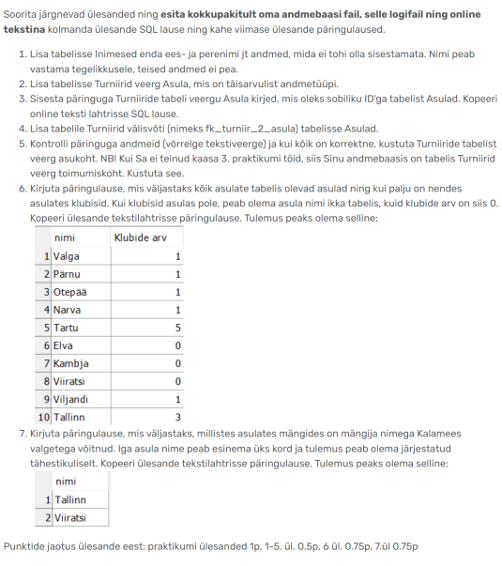
1. Lisa tabelisse Inimesed enda ees- ja perenimi jt andmed, mida ei tohi olla sisestamata. Nimi peab vastama tegelikkusele, teised andmed ei pea.
/*
Tr*/
2. Lisa tabelisse Turniirid veerg Asula, mis on täisarvulist andmetüüpi. //ALTER TABLE Turniirid ADD Asula INTEGER
3. Sisesta päringuga Turniiride tabeli veergu Asula kirjed, mis oleks sobiliku ID’ga tabelist Asulad. Kopeeri online teksti lahtrisse SQL lause.
/*
UPDATE Turniirid SET asula =
(SELECT id FROM Asulad
WHERE Asulad.nimi = Turniirid.asukoht)
*/
4. Lisa tabelile Turniirid välisvõti (nimeks fk_turniir_2_asula) tabelisse Asulad.
/*
ALTER TABLE Turniirid ADD CONSTRAINT fk_turniir_2_asula
FOREIGN KEY (asula)
REFERENCES Asulad(id)
ON DELETE RESTRICT ON UPDATE CASCADE;
*/
5. Kontrolli päringuga andmeid (võrrelge tekstiveerge) ja kui kõik on korrektne, kustuta Turniiride tabelist veerg asukoht. NB! Kui Sa ei teinud kaasa 3. praktikumi töid, siis Sinu andmebaasis on tabelis Turniirid veerg toimumiskoht. Kustuta see.
//ALTER TABLE Klubid DROP asukoht
//ALTER TABLE Turniirid DROP Asukoht
Так должна выглядеть диаграмма после 5 заданий + Практикумов
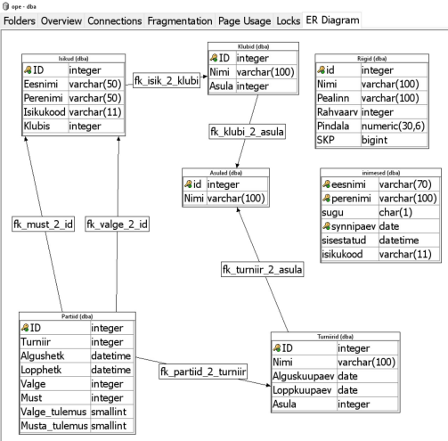
6. Kirjuta päringulause, mis väljastaks kõik asulate tabelis olevad asulad ning kui palju on nendes asulates klubisid. Kui klubisid asulas pole, peab olema asula nimi ikka tabelis, kuid klubide arv on siis 0. Kopeeri ülesande tekstilahtrisse päringulause. fl.kw
/*
SELECT Asulad.Nimi AS 'nimi', COUNT(Asula) AS 'Klubide_arv'
FROM Asulad
LEFT JOIN Klubid
ON Asulad.id = Klubid.Asula
GROUP BY Nimi
*/
7. Kirjuta päringulause, mis väljastaks, millistes asulates mängides on mängija nimega Kalamees valgetega võitnud. Iga asula nime peab esinema üks kord ja tulemus peab olema järjestatud tähestikuliselt. Kopeeri ülesande tekstilahtrisse päringulause.
/*
SELECT DISTINCT Asulad.Nimi AS 'nimi'
FROM Asulad, Turniirid, Partiid, Isikud
WHERE Isikud.Perenimi = 'Kalamees' AND Isikud.ID = Partiid.Valge AND
Partiid.Valge_tulemus = 2 AND Partiid.Turniir = Turniirid.ID AND Turniirid.Asula = Asulad.id ORDER BY Asulad.Nimi ASC
*/

